PENGARUH PERANAN ORANG TUA SISWA TERHADAP PRESTASI
BELAJAR PAK SISWA KELAS V SDN NO. 331 INPRES MINANGA
KECAMATAN MENGKENDEK KABUPATEN TANA TORAJA

SKRIPSI
Diajukan kepada Sekolah Tinggi Agama Kristen Negeri Toraja
untuk memenuhi sebagian persyaratan guna memperoleh gelar
Sarjana Teologi
Oleh

YULIANI
NIRM : 20062429

SEKOLAH TINGGI AGAMA KRISTEN NEGERI (STAKN)

TORAJA

2009

Nirm | : 20062429
Jurusan | : Pendidikan Agama Kristen
Setelah diperiksa dan diteliti ulang ternyata telah memenuhi persyaratan untuk
dipertahankan di dalam ujian Skripsi.
Rantepao, awal Juni 2009
Dosen Pembimbing 1
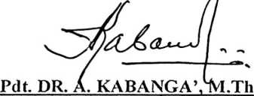
Dosen Pembimbing 2
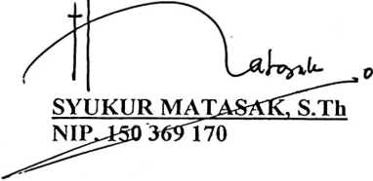
ii

HALAMAN PENGESAHAN
Judul Skripsi : Pengaruh Peranan Orang Tua Siswa Terhadap Prestasi Belajar
PAK Siswa Kelas V SDN NO.331 Inpres Minanga Kecamatan
Mengkendek Kabupaten Tana Toraja.
Sebagai salah satu persyaratan memperoleh gelar Sarjana Teologi pada STAKN
Toraja.
Dipersiapkan oleh
Nirm
Dosen Pembimbing
: Yuliani
: 20062429
: Pdt. DR. A. Kabanga’, M.Th
Telah dipertahankan penulisnya di depan Panitia Ujian Sarjana (SI) pada STAKN
Toraja.
Rantepao, Juli 2009
Dewan Penguj i
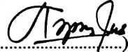
1. POLIKARPUS KA’PAN, M.Th . (
NIP. 131 485 299
2. ABRAHAM S. TANGGULUNGAN, S.Th (,..\Z|ZWS?....)
NIP. 150 369 172
Panitia Ujian
SANDERAN, S.Th
NIP. 197703172006041005
Sekret
SALMON PAMANTUNG, S.Th
NIP.197607272006041001
Mengetahui:
ST AKN Toraja
JPdt. ffiJRIPATTY, S.Th, MPA
„NWCSH77 420
iii




